Recrutement de Conseillers en Formation continue
ANNÉE SCOLAIRE 2023-2024
ANNEXE 2
Dossier de candidature

Ce dossier comprend :

Une fiche de candidature (à remplir par le candidat),

Une fiche portant l’avis de l’autorité compétente (pour les personnels titulaires et contractuels
de l’Éducation nationale),

Un curriculum vitae,

Une lettre de motivation

L’ensemble de ce dossier est à retourner exclusivement par voie électronique pour le Vendredi 17/03/2023 à l’adresse suivante : gip-gap@ac-nancy-metz.fr

Tout dossier incomplet ou reçu hors délai ne pourra être retenu.

RECRUTEMENT DE CONSEILLERS EN
FORMATION CONTINUE

ANNÉE 2023-2024

1 - Fiche de candidature

Je soussigné(e) déclare être candidat(e) aux fonctions de conseiller en formation continue :

NOM – Prénom(s) : …………………………………………………………………………………………………..

Date de naissance : …………………………………………………………………………………………………..

Nationalité : …………………………………………………………………………………………………..

Adresse personnelle : ……………………………………………………………………………………………………………..……………………………………………………………………………
…………………………………………………………………………………………………..…………………………………………………………………………………………………..………………………………………….
…………………………………………………………………………………………………..………………………………………………………………………………………………………………………………………………

Téléphone (fixe et portable) : …………………………………………………

Mail : …………………………………………………………………………………………………..

Véhicule : oui non

Diplômes

Titres ou diplômes détenus à ce jour : …………………………………………………………………………………………………..……………………………………………………
…………………………………………………………………………………………………..…………………………………………………………………………………………………..…………………………………………………
…………………………………………………………………………………………………..…………………………………………………………………………………………………..…………………………………………………
…………………………………………………………………………………………………..…………………………………………………………………………………………………..…………………………………………………
…………………………………………………………………………………………………..…………………………………………………………………………………………………..…………………………………………………
…………………………………………………………………………………………………..…………………………………………………………………………………………………..…………………………………………………

Niveau du titre ou diplôme le plus élevé : Bac + 3 Bac + 4 Bac + 5 et plus

PERSONNELS TITULAIRES OU CONTRACTUELS DE LA FONCTION PUBLIQUE

Fonction publique d’Etat Fonction publique territoriale Fonction publique hospitalière

Fonction actuelle : …………………………………………………………………………………………………..…………………………………………………………………………………………………..…………………………………………………
…………………………………………………………………………………………………..…………………………………………………………………………………………………..…………………………………………………

Etablissement d’exercice (adresse complète et numéro de tél.) :
…………………………………………………………………………………………………..…………………………………………………………………………………………………..…………………………………………………
…………………………………………………………………………………………………..…………………………………………………………………………………………………..…………………………………………………

Situation administrative : Titulaire Non titulaire

Catégorie hiérarchique : …………………………………………………………………………………………………..……………………………………………………………………………………..

Corps : ………………………………………

Grade : ………………………………………

Échelon : ………………………………………

Ancienneté dans l’échelon : ………………………………………

Discipline(s) enseignée(s) pour les personnels enseignants : …………………………………………………………………………………….………
…………………………………………………………………………………….………………………………………………………………………………………………………………………………………………………………….
…………………………………………………………………………………….………………………………………………………………………………………………………………………………………………………………….
…………………………………………………………………………………….………………………………………………………………………………………………………………………………………………………………….

CANDIDATURES EXTÉRIEURES A LA FONCTION PUBLIQUE

Êtes-vous actuellement :
Salarié(e) CDD Salarié(e) CDI Demandeur d’emploi Autre situation (merci de préciser)

Fonction actuelle ou dernière fonction occupée :
…………………………………………………………………………………….………………………………………………………………………………………………………………………………………………………………….
…………………………………………………………………………………….………………………………………………………………………………………………………………………………………………………………….

Nom et Adresse de l’employeur :
…………………………………………………………………………………….………………………………………………………………………………………………………………………………………………………………….
…………………………………………………………………………………….………………………………………………………………………………………………………………………………………………………………….

POUR TOUTE CANDIDATURE

Avez-vous une expérience en formation professionnelle ? : OUI NON
Si OUI, merci de préciser : …………………………………………………………………………………….………………………………………………………………………………………………………………………………………………………………….

Avez-vous assisté à une réunion d’information ? OUI NON

Êtes-vous actuellement dans une situation particulière (congé formation, congé parental, détachement, disponibilité, …) : OUI NON
Si OUI, merci de préciser : …………………………………………………………………………………….………………………………………………………………………………………………………………………………………………………………….

Avez-vous déjà été candidat(e) aux fonctions de CFC dans l’académie de Nancy-Metz ?
OUI NON

Si OUI pour quelle(s) année(s) scolaire(s) : ………………………………………
Êtes-vous actuellement candidat(e) aux fonctions de CFC dans d’autres académies ?
OUI NON
Si OUI la(les)quelle(s) : …………………………………………………………………………………….………………………………………………………………………………………………

GRETA-CFA auprès desquels vous postulez (indiquer par ordre de préférentiel) :

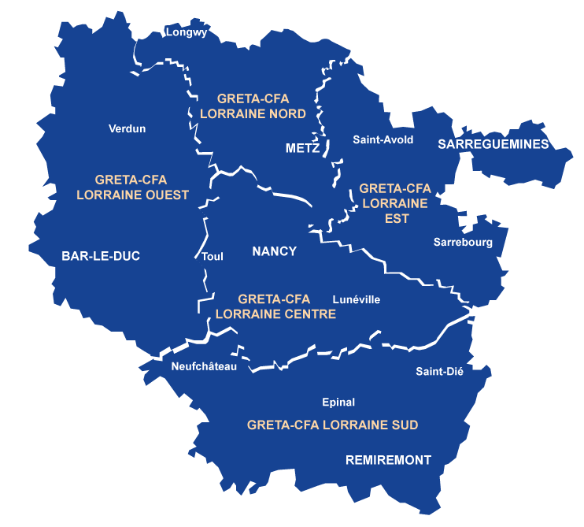 | GRETA-CFA Lorraine Nord : …………………………………
 | GRETA-CFA Lorraine Sud : …………………………………
 | GRETA-CFA Lorraine Est : …………………………………
 | GRETA-CFA Lorraine Ouest : …………………………………
 | GRETA-CFA Lorraine Centre : …………………………………
 | Tout poste dans l'Académie : …………………………………

En cas d’affectation dans un GRETA-CFA distant de plus de 30 à 40 minutes de mon domicile (trajet voiture), je m’engage à déménager pour me rapprocher : oui non

Je certifie sur l’honneur l’exactitude de l’ensemble des informations portées ci-dessus.

A ………………………………………………………………… , le …………………………………………
Signature

Comment avez-vous eu connaissance de cet appel à candidatures ? (Plusieurs réponses possibles)

Information interne employeur  GRETA-CFA | Annonce Pôle Emploi | Réseaux sociaux
Site web du réseau des  GRETA-CFA | Information par collègues  ou relations | Information par un établissement scolaire (affichage…)
Autre (préciser) : …………………………………………………………………………………….……………………………………………………………………………………………………………………………

…………………………………………………………………………………….………………………………………………………………………………………………………………………………………………………………….

RECRUTEMENT DE CONSEILLERS EN
FORMATION CONTINUE

ANNÉE 2023-2024

2 - Avis de l’AutoritÉ compÉtente
(Pour les personnels titulaires et contractuels
de l’Éducation nationale)

NOM du candidat(e) : …………………………………………………………………………………….…… Prénoms : ……………………………………………………………………..

Fonction actuelle : …………………………………………………………………………………….……………………………………………………………………………………

Etablissement, Service ... : …………………………………………………………………………………….………………………………………………………………..

 | OUI | NON | Ne peut se prononcer
1 – Connaissance de la formation professionnelle et de ses évolutions

2 – Intérêt que le candidat porte au contexte socio-économique

3 – Capacité du candidat à :
- Participer à une équipe de travail
- Animer des groupes
- Conduire ou participer à des projets innovants

4 – Capacité du candidat à :
- S’exprimer en public
- S’organiser
- Produire des documents, des écrits

5 – Aptitudes relationnelles

Aptitudes à la négociation

6 – Capacité du candidat à s’informer en matière règlementaire, administrative et organisationnelle

Avis général sur la candidature

Remarque et avis du chef d’établissement, de service... ou de l’IEN pour les enseignants du 1er degré :

…………………………………………………………………………………….……………………………………………………………………………………………………………………………………………………..

…………………………………………………………………………………….……………………………………………………………………………………………………………………………………………………..

…………………………………………………………………………………….……………………………………………………………………………………………………………………………………………………..

…………………………………………………………………………………….……………………………………………………………………………………………………………………………………………………..

…………………………………………………………………………………….……………………………………………………………………………………………………………………………………………………..

…………………………………………………………………………………….……………………………………………………………………………………………………………………………………………………..

Avis : Défavorable : Favorable : Très favorable :

A …………………………………………………………….. , le ………………………………………………

Signature, (pour les IEN préciser nom et adresse)

…………………………………………………………………………………….……………………………………………………………………………………………………………………………………………………..

…………………………………………………………………………………….……………………………………………………………………………………………………………………………………………………..

